# **实验9 Linux系统综合实验**

**【实验目的】**

1. **熟悉Linux中的常用命令**
2. **掌握Linux的常用服务的部署**
3. **掌握Linux服务器的日常管理与维护**

**【实验内容】**

某公司购置Linux服务器一台，利用远程终端工具，并使用root账号登录系统。按照下列要求完成相应的操作：

1. **用户及组管理操作**
2. 为两个部门新增组账号gtech、gsale，GID分别设置为1066、1088；
3. 新增用户user1，user2，user3，user4，其中user1和user2属于gtech组，user3和user4属于gsale组，四个账号登录Shell均为“/bin/bash”。

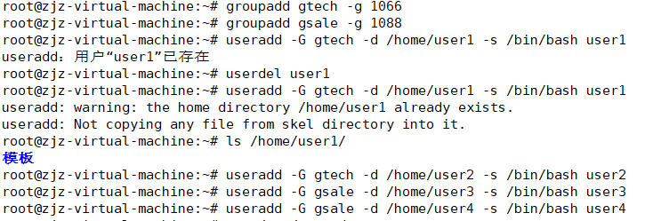

1. **磁盘管理及权限管理操作**

（1）新增一块磁盘，创建主分区，挂载于/data，开机时要求能自动挂载；  


给磁盘分区：



建立文件系统：

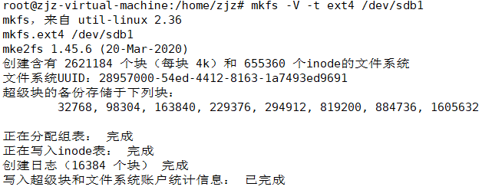

编辑/etc/fstab:

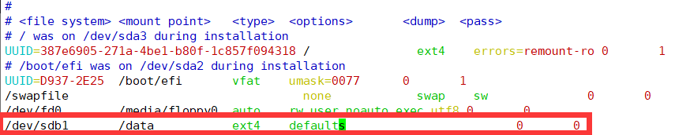

1. 在data目录中创建子目录tech和sale，分别用于保存部门的数据；



1. 将tech目录设置所有者为user1，所属组为gtech；sale目录设置所有者为user3，所属组为gsale；



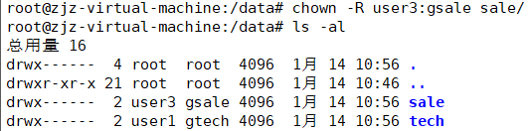

（4）将tech目录和sale目录的权限设置为：所有者读、写、执行权限，所属组读、写权限，其他非本组用户的只读权限。



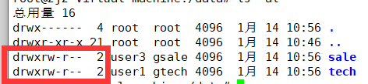

1. **搭建WWW服务操作**
2. 使用源码包部署安装JDK，使用Vim编写一个简单的Java Application，使用JDK编译运行该程序；

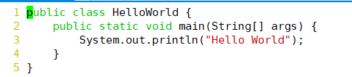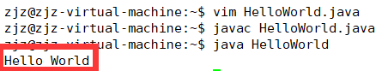

1. 使用源码包部署安装Tomcat，并测试是否安装成功，Tomcat启动后查看系统时的TCP端口状态；

“wget [https://mirrors.tuna.tsinghua.edu.cn/apache/tomcat/tomcat-9/v9.0.41/bin/apache-tomcat-9.0.41.tar.gz”](https://mirrors.tuna.tsinghua.edu.cn/apache/tomcat/tomcat-9/v9.0.41/bin/apache-tomcat-9.0.41.tar.gz\”)

“tar -xzvf apache-tomcat-9.0.41.tar.gz”

“mv apache-tomcat-9.0.41 /usr/local/src”

**开启tomcat：**

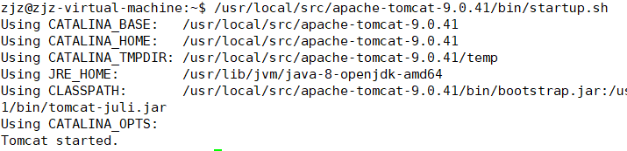

查看TCP端口：

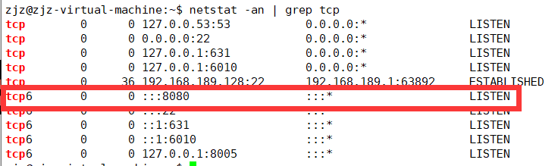

1. 将系统中原有的Apache与Tomcat进行整合；
2. 编写一个简单的jsp或servlet页面作为公司内部主页。
3. **系统安全配置操作**
4. 安装并激活系统防火墙；

“sudo apt-get install ufw”

“sudo ufw allow”

1. 设置防火墙策略为拒绝所有数据包，只允许访问服务器TCP80、8080和22端口。

“ufw allow 22/tcp”

“ufw allow 80/tcp”

“ufw allow 8080”

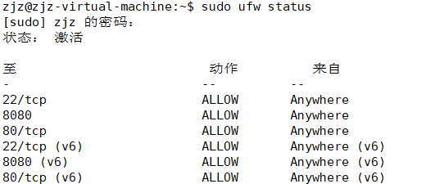

1. **数据定时备份操作**
2. 设计一个Shell脚本backup.sh，在每周一、三、五凌晨3点备份并压缩/data目录下的所有内容，备份的文件存放在/var/backup目录中，并且自动删除15天前的备份文件，Shell程序backup.sh保存在/usr/bin目录下；

/usr/bin/backup.sh

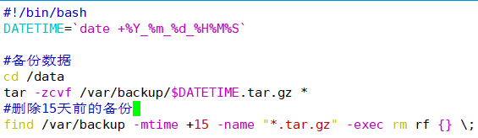

chmod 777 /usr/bin/backup.sh

1. 生成一个crontab的脚本文件安排计划上述备份任务。

“crontab -e”





1. **搭建Samba服务操作（选做）**

为方便公司内部数据共享，搭建Samba服务器，实现Windows或Mac客户端访问Linux服务器上的共享数据，要求如下：

1. 在data目录中创建一个公用的数据存储子目录public，所有用户均有读写权限；
2. 部署并配置Samba服务，设置Samba的访问目录为public，访问用户为smbuser，访问密码为123456；
3. 开启Samba服务，在Windows或Mac客户端登录访问Samba服务器，访问服务器中的共享资源。

**【实验步骤】**

**【课程设计总结与体会】**